Договор № ____
о сетевой форме реализации модулей «Компьютерная графика и черчение» и «Робототехника» по предмету технология Образовательной программы основного общего образования
Шильпуховской основной школы на базе МОУ Скалинская ОШ

д. Шильпухово 01 сентября 2023г.

Муниципальное общеобразовательное учреждение Шильпуховская основная школа, осуществляющая образовательную деятельность на основании лицензии на осуществление образовательной деятельности от "13" декабря 2016 г. №0001384 серия 76Л02, выданной ДО Ярославской области, именуемая в дальнейшем «Базовая организация», в лице директора школы Тепляковой Светланы Ивановны, действующего на основании Устава, с одной стороны, и Муниципальное общеобразовательное учреждение Скалинская основная школа, осуществляющая образовательную деятельность на основании лицензии на осуществление образовательной деятельности от "16" сентября 2016 г. № 0001198 серия 76Л02, выданной ДО Ярославской области, именуемая в дальнейшем «Организация - участник», в лице директора школы Береневой Наталия Дмитриевны, с другой стороны, именуемые по отдельности «Сторона, а вместе – «Стороны»», заключили настоящий Договор о нижеследующем:
1. Предмет договора
1.1.Предметом настоящего договора является реализация модулей «Компьютерная графика и черчение» и «Робототехника» по предмету технология в 5 классе, Основной общеобразовательной программы основного общего образования Шильпуховской основной школы.
1.2. Рабочая программа по предмету «Технология», содержащая модули «Компьютерная графика и черчение» и «Робототехника» и являющаяся неотъемлемой частью Основной общеобразовательной программы основного общего образования муниципального общеобразовательного учреждения Шильпуховская основная школа, утверждается совместно Сторонами.
1.3. Модули «Компьютерная графика и черчение» и «Робототехника» рабочей программы по предмету «Технология» реализуется в период с 1 сентября 2023г. по 31 мая 2024 г.
2. Осуществление образовательной деятельности
при реализации модулей «Компьютерная графика и черчение» и «Робототехника»
2.1. Модули «Компьютерная графика и черчение» и «Робототехника» реализуются в объеме 4 часа и 6 часов соответственно включая следующие темы:
Модуль «Компьютерная графика и черчение»
- Основы графической грамоты (2 часа)
- Построение чертежей с помощью программы КОМПАС 3D (2 часа)
Модуль «Робототехника»
- Роботы. Понятие о принципах работы роботов (2 часа)
- Практическая работа. Работа с Лего конструктором по инструкции (4 часа)
2.2. При реализации модулей «Компьютерная графика и черчение» и «Робототехника» Стороны обеспечивают соответствие образовательной деятельности требованиям федерального государственного образовательного стандарта, утвержденного в соответствии с частью 10 статьи 11 Федерального закона от 29 декабря 2012 г. N 273-ФЗ "Об образовании в Российской Федерации"
2.3 Число обучающихся по модулям «Компьютерная графика и черчение» и «Робототехника» составляет 5 человек.
Поименный список обучающихся, а также копии личных дел обучающихся (далее - Список), направляется Базовой организацией в Организацию - участник не менее чем за 3 рабочих дня до начала реализации Организацией-участником модулей «Компьютерная графика и черчение» и «Робототехника».
При изменении состава обучающихся Базовая организация должна незамедлительно проинформировать Организацию-участника.
2.4. Зачисление обучающихся в образовательную Организацию-участник осуществляется путем перевода в указанную организацию без отчисления из Базовой организации в порядке, определенном нормативными актами указанной организации.
2.5. Обучающиеся в период реализации модулей «Компьютерная графика и черчение» и «Робототехника» в образовательной Организации-участнике являются также обучающимися указанной организации.
2.6. На период реализации модулей «Компьютерная графика и черчение» и «Робототехника» в образовательной Организации-участнике обучающийся не отчисляется из Базовой организации.
2.7. По завершении освоения в полном объеме модулей «Компьютерная графика и черчение» и «Робототехника» обучающиеся Шильпуховской основной школы отчисляются из контингента образовательной Организации-участника в связи с завершением обучения.
2.8. Расписание занятий по реализации модулей «Компьютерная графика и черчение» и «Робототехника» определяются приложением 1 к настоящему Договору.
2.9. Освоение обучающимися модулей «Компьютерная графика и черчение» и «Робототехника» в Организации-участнике сопровождается осуществлением текущего контроля успеваемости в порядке, установленном локальными нормативными актами Базовой организации.
2.10. По запросу Базовой организации Организация-участник должна направить информацию о посещении обучающимися учебных и иных занятий, текущем контроле успеваемости в срок не позднее 3 рабочих дней с момента получения запроса.
2.11. Организация-участник направляет Базовой организации справку об освоении обучающимися модулей «Компьютерная графика и черчение» и «Робототехника», определенной приложением №3.
2.12. Базовая организация вправе проверять ход и качество реализации модулей «Компьютерная графика и черчение» и «Робототехника» Организацией-участником, не нарушая её автономию.
3. Финансовое обеспечение реализации
образовательной программы

3.1. Базовая организация использует ресурсы Организации-участника на безвозмездной основе.
3.2. Транспортные расходы по перевозке детей из Базовой организации в Организацию участника несет Базовая организация.
3.3. Стороны разрабатывают систему стимулирования труда и адресной социальной поддержки преподавательского состава на основе Уставов Организаций № 1 и № 2.

Срок действия Договора
  - Настоящий Договор вступает в силу со дня его заключения.
  - Настоящий Договор заключен на период реализации Образовательной программы, предусмотренный пунктом 1.3 настоящего Договора.

Заключительные положения
  - . Условия, на которых заключен Договор, могут быть изменены по соглашению Сторон или в соответствии с законодательством Российской Федерации.Договор может быть расторгнут по соглашению Сторон или в судебном порядке по о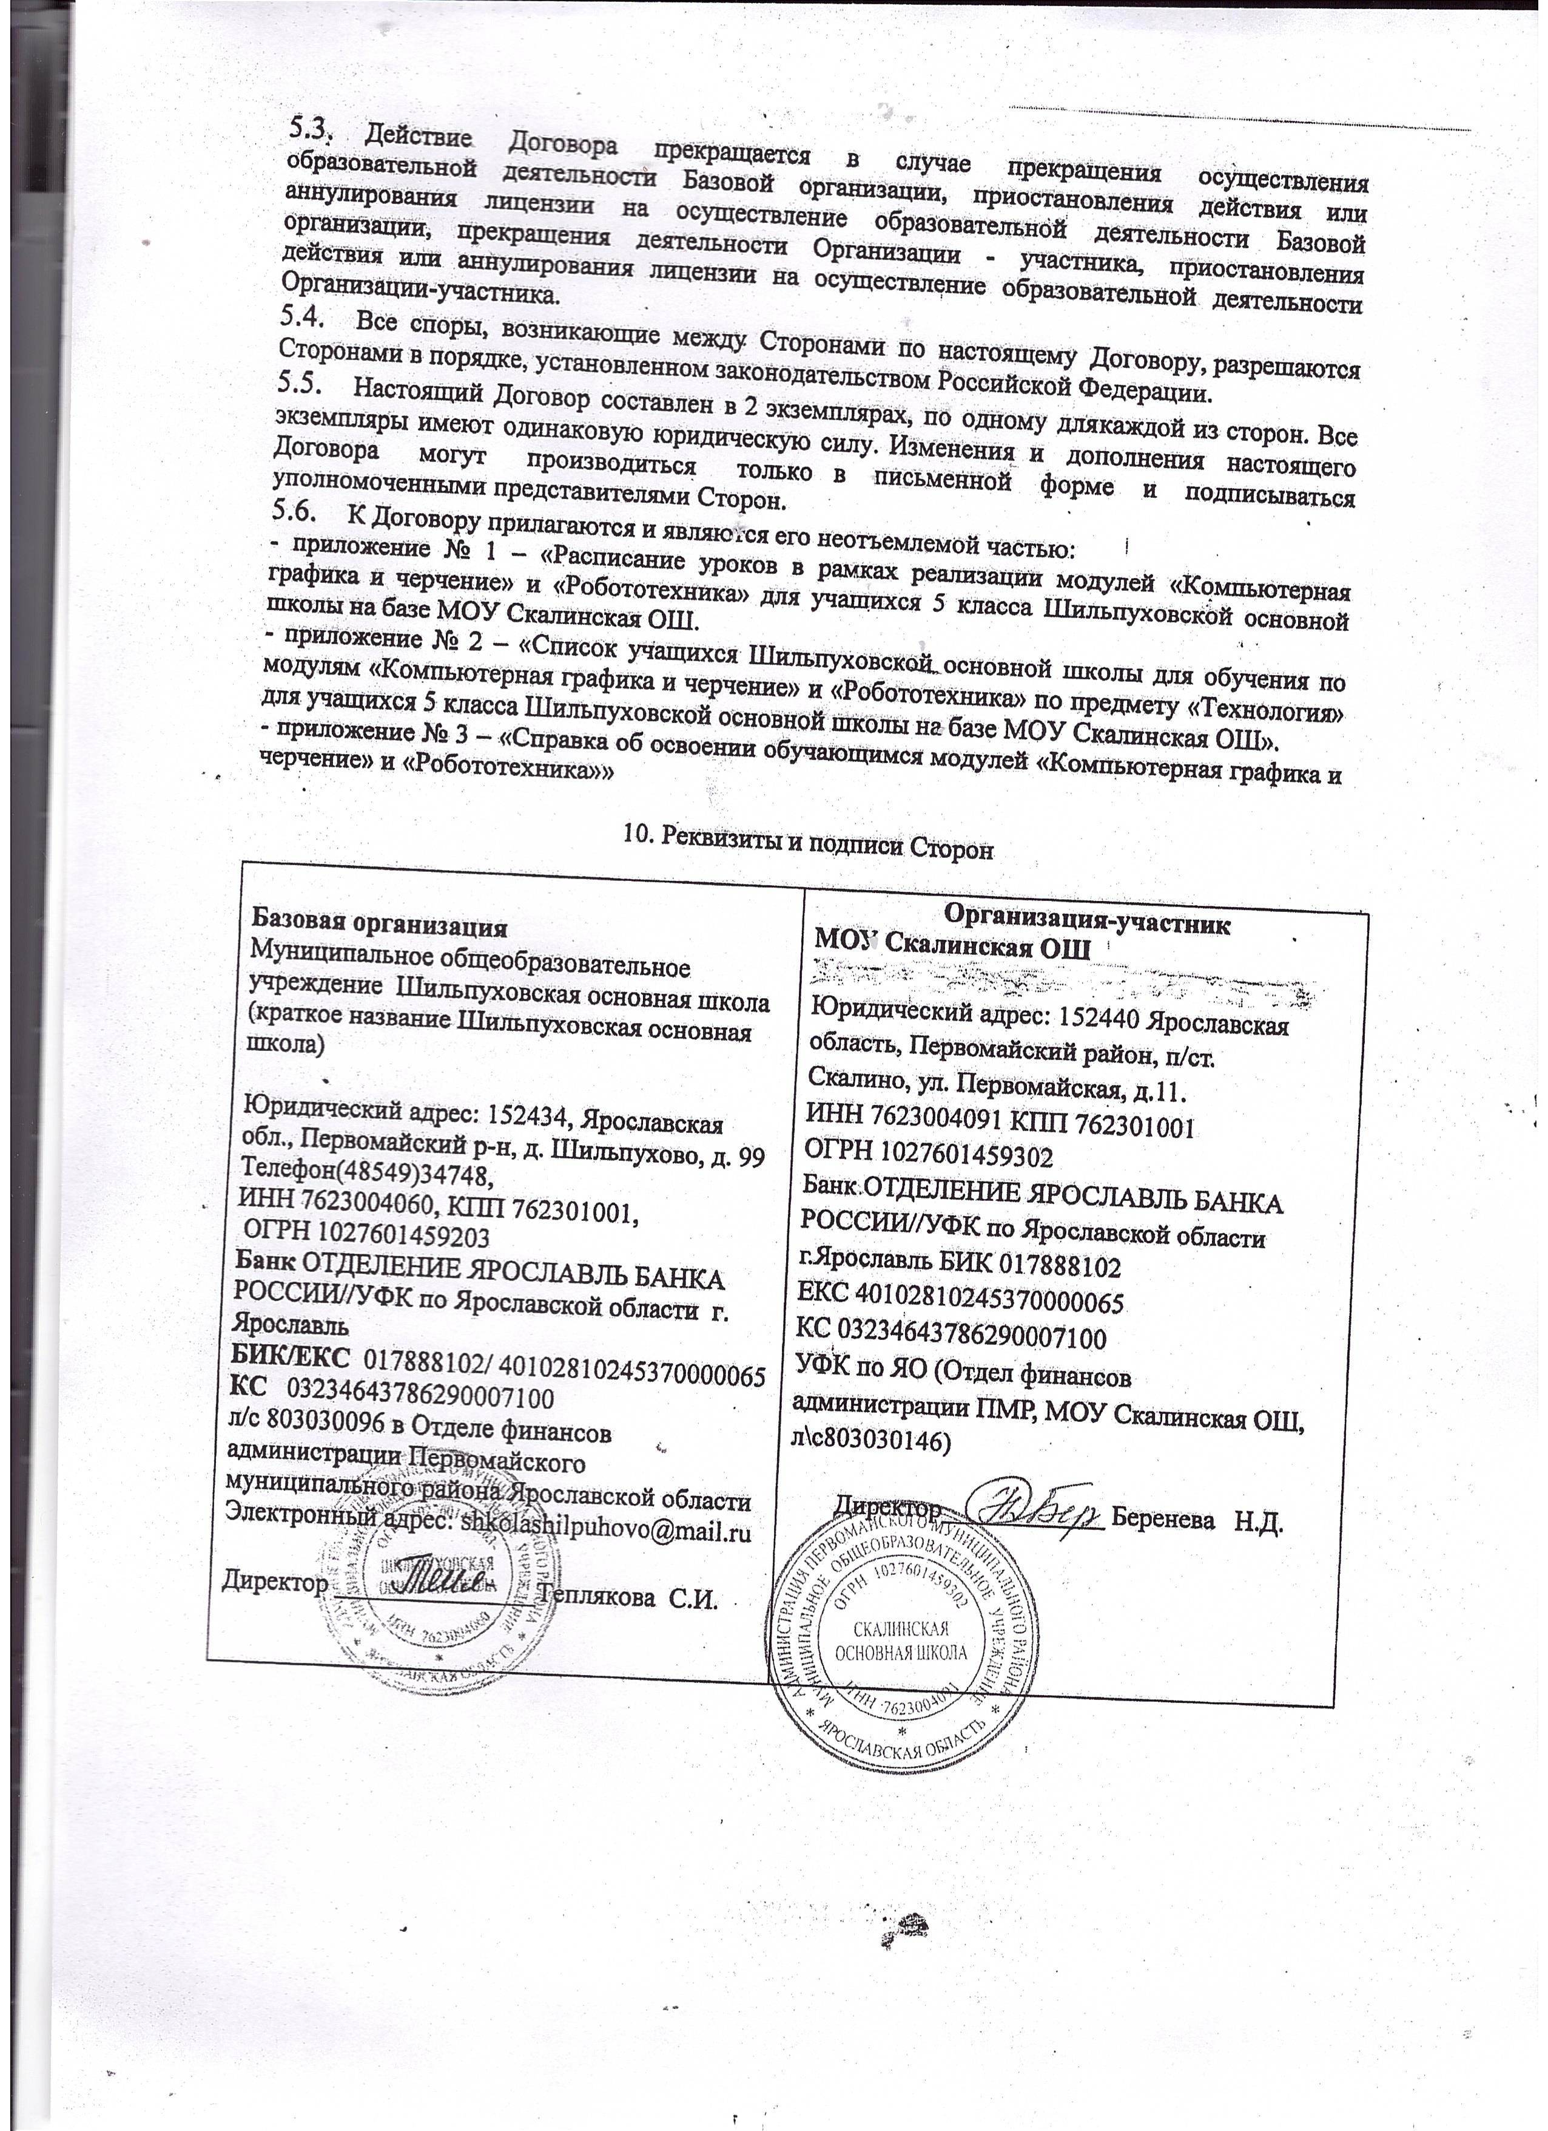снованиям, предусмотренным законодательством Российской Федерации.

Приложение № 1
к договору о сетевой форме
реализации образовательной программы
от "__" __________ 20__ г. N ____

Согласовано |  | Утверждаю
Директор МОУ Скалинская ОШ |  | Директор Шильпуховской основной школы
_______________________/Н.Д. Беренева/ |  | _______________________/С.И. Теплякова/
«_____» ________________________ 20____г. |  | «_____» ________________________ 20____г.

Список
обучающихся Шильпуховской основной школы для обучения по модулям «Компьютерная графика и черчение» и «Робототехника» по предмету «Технология для обучающихся 5 класса Шильпуховскойц основной школы на базе МОУ Скалинская ОШ»

№п/п | ФИО | Дата рождения | Класс

Приложение № 2
к договору о сетевой форме
реализации образовательной программы
от "__" __________ 20__ г. № ____

Согласовано |  | Утверждаю
Директор МОУ Скалинская ОШ |  | Директор Шильпуховской основной школы
_______________________/Н.Д. Беренева/ |  | _______________________/С.И. Теплякова/
«_____» ________________________ 20____г. |  | «_____» ________________________ 20____г.

Расписание занятий
в рамках реализации модулей «Компьютерная графика и черчение» и «Робототехника»
по предмету «Технология»
для обучающихся 5 класса Шильпуховской основной школы на базе МОУ Скалинская ОШ

Дата | № урока | Время занятий | Кабинет

Приложение № 3
к договору о сетевой форме
реализации образовательной программы
от "__" __________ 20__ г. № ____

Справка об освоении модулей «Компьютерная графика и черчение» и «Робототехника»
по предмету «Технология»

Дата выдачи справки «______»_______________________ 20_______ г.

Справка дана_______________________________________________________________________
(ФИО обучающегося)
В том, что он(а) обучался(обучалась) по модулям «Компьютерная графика и черчение» и «Робототехника» по предмету «Технология» в Муниципальном общеобразовательном учреждении Скалинская основная школа с «_______» ___________________ 20______г. по
«_______» ___________________ 20______г. и получил(а) по модулям «Компьютерная графика и черчение» и «Робототехника» следующие отметки:

Дата | Тема | Отметка

Директор школы: ______________________ /Н.Д. Беренева/

